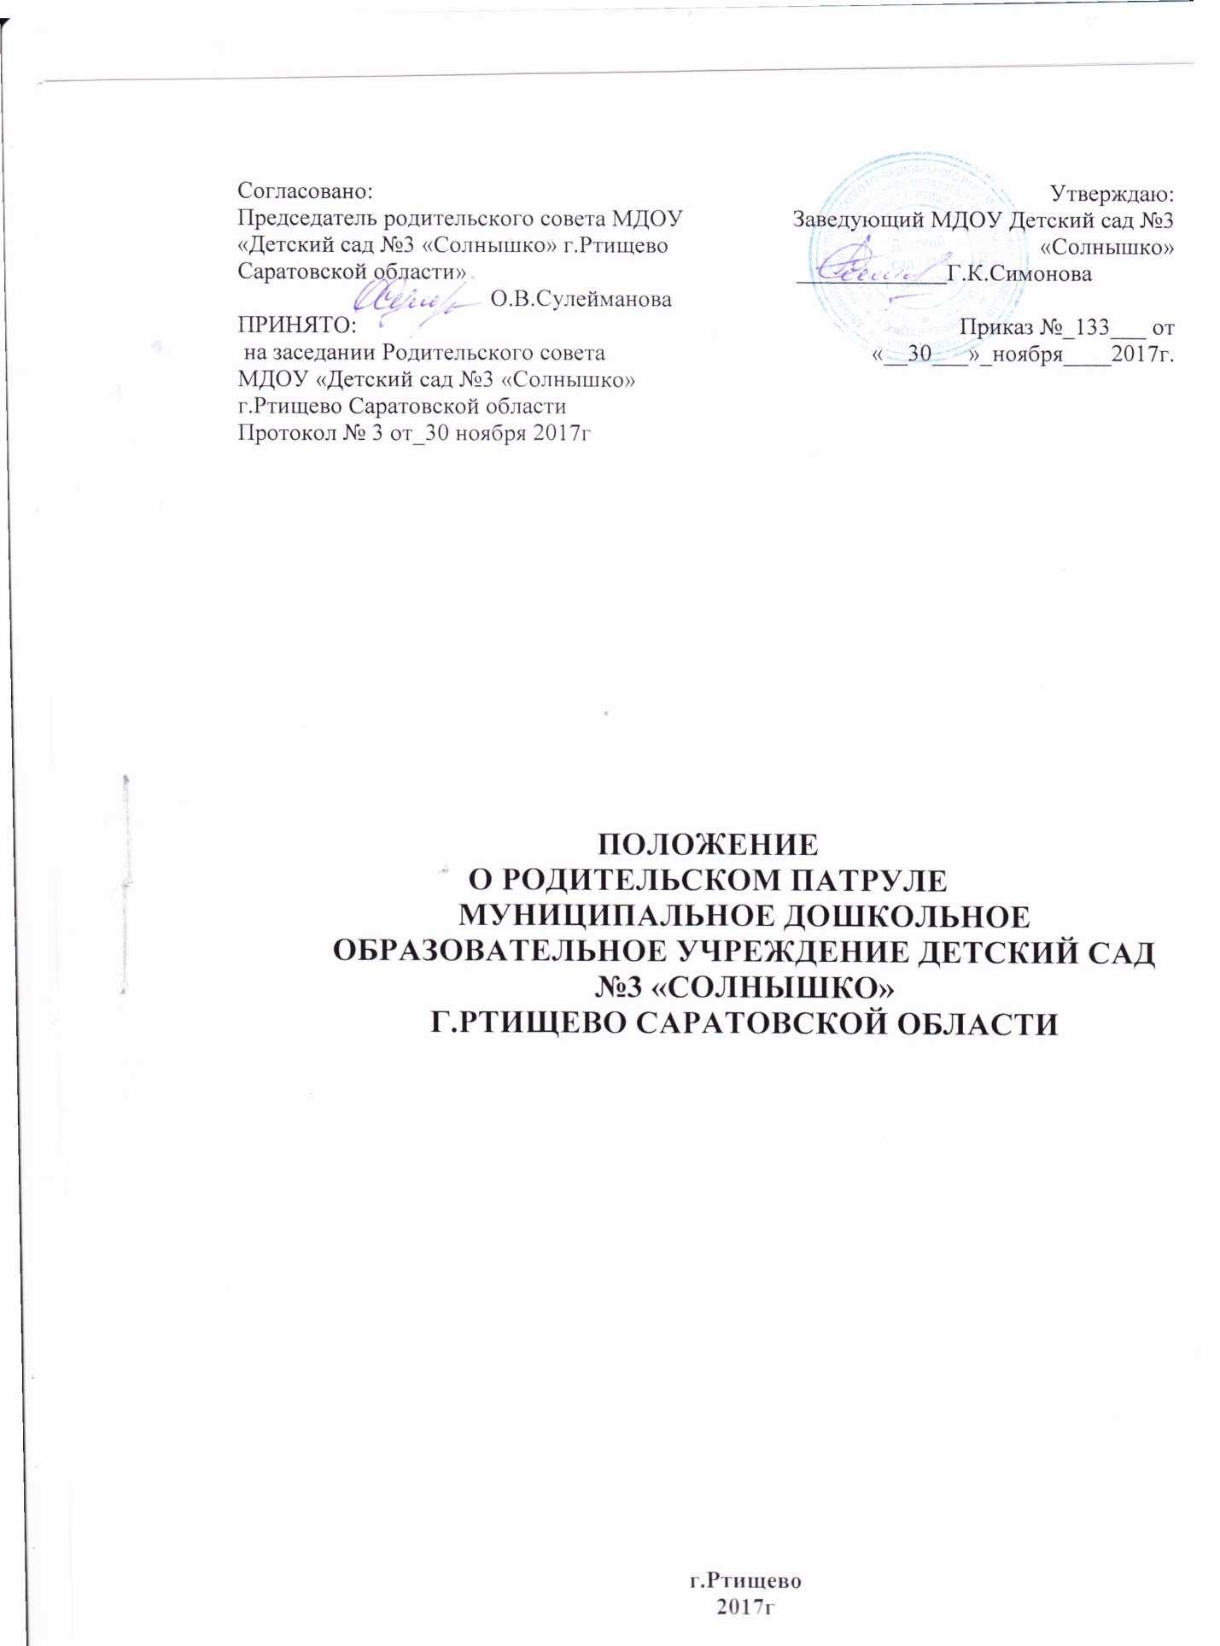

1. Общие положения
1.1. Родительский патруль в МДОУ«Детский сад №3 «Солнышко»(далее - родительский патруль) является общественным органом, создаваемым на добровольной основе по инициативе родительского совета.
1.2. Родительский патруль создается в МДОУ«Детский сад №3 «Солнышко»( (далее - учреждение) из числа родителей (законных представителей), членов семей, из которых дети посещают данное учреждение, выразивших согласие на участие в работе родительского патруля.
1.3. Работу родительского патруля организует и координирует администрация ДОУ.
1.4. Родительский патруль организует свою работу во взаимодействии с педагогическим коллективом учреждения, родительским советом в МДОУ«Детский сад №3 «Солнышко», отделом ГИБДД УМВД России по г.Ртищево.
1.5. Работа родительского патруля осуществляется в соответствии с Федеральный закон от 10.12.1995 N 196-ФЗ (ред. от 28.12.2013) "О безопасности дорожного движения".
1.6. Администрация ДОУ содействует в организации работы родительского патруля.
2. Основные задачи родительского патруля
2.1. Выявление воспитанников, находящихся в трудной жизненной ситуации, а также не посещающих или систематически пропускающих по неуважительным причинам занятия в учреждениях.
2.2. Осуществление патрулирования на территории микрорайона ДОУ в период с 18.00 до 20.00 с целью соблюдения Федерального Закона «О безопасности дорожного движения», основными принципами обеспечения безопасности дорожного движения являются: приоритет жизни и здоровья граждан, участвующих в дорожном движении; приоритет ответственности государства за обеспечение безопасности дорожного движения над ответственностью граждан, участвующих в дорожном движении; соблюдение интересов граждан, общества и государства.
3. Организация работы родительского патруля
3.1. Решение о создании родительского патруля, его составе, времени проведения рейдов, их периодичности, закрепленные территории, а также положения о нем утверждаются председателем родительского совета в МДОУ«Детский сад №3 «Солнышко».
3.2. График работы родительского патруля утверждаются председателем родительского совета в МДОУ «Детский сад №3 «Солнышко» и согласуется с отделом ГИБДД УМВД по городу Ртищево.
3.3. Родительский патруль осуществляет патрулирование закрепленной территории, мест проведения массовых мероприятий с участием воспитанников данного учреждения, в период с 18.00 до 20.00, не реже 1 раза в неделю, в соответствии с графиком.
3.4. Информацию об итогах патрулирования руководитель патруля представляет администрации ДОУ, делая запись в журнале учета рейдов родительского патруля.
3.5. Результаты работы родительского патруля периодически доводятся до сведения родителей (законных представителей) на родительских собраниях.
4. Функции родительского патруля
4.1. Содействовать органам и учреждениям системы профилактики детского дорожно-транспортного травматизма в ДОУ, в выявлении причин дорожно-транспортных происшествий.
4.2. Проводить беседы с воспитанниками, допускающими ДТП.
4.3. Выявлять воспитанников, склонных к правонарушениям ПДД.
4.4. Руководителем родительского патруля назначается один из членов патруля, пребывших на патрулирование.
4.6. Руководитель патруля отвечает за выполнение обязанностей, возложенных на родительский патруль.
5. Обязанности родительского патруля
5.1. Осуществлять патрулирование на закрепленной территории в соответствии с графиком, а также при проведении массовых мероприятий.
5.2. Обеспечение безопасности ребенка-дошкольника, формирование навыков адекватного поведения в различных неожиданных ситуациях с целью предупреждения дорожно-транспортного травматизма.
5.3. По результатам проведенного рейда информировать в отдел обеспечения безопасности и прав участников образовательного процесса управления образования администрации города.

6. Документация родительского патруля
6.1. Проведение патрулирования родительского патруля осуществляется в соответствии с графиком проведения рейдов.
6.2. Информация о проведенных выходах родительского патруля отражается в журнале учета рейдов, проведенных родительским патрулем (указываются № п/п, дата и время проведения, Ф.И.О. участников рейда, результаты проведения рейда).
6.3. Информация о результатах проведения рейда родительского патруля оформляется справкой руководителем рейда в течение первого рабочего дня, следующего за днём рейда и направляется руководителю образовательного учреждения

Приложение №2
Состав родительского дорожного патруля
МДОУ «Детский сад №3 «Солнышко»
Вторая группа раннего возраста :
1.Агафонов П.В.
2.Апостолов А.В.
3.Аббясов А.А.
Младшая группа :
1.Войтович А.В.
2.Газман С.В.
3.Конищев Д.Н.
Средняя группа:
1.Сулейманов Д.В.
2.Смелов А.П.
3.Устинов Д.В.
Приложение №3
График рейдов родительского дорожного патруля
МДОУ «Детский сад №3 «Солнышко»
на 2017 – 2018 год
Время проведения | Группа | К – во человек
18 – 20 час | Вторая группа раннего возраста | 3
18 – 20 час | младшая | 3
18 – 20 час
18 – 20 час | средняя | 3

Приложение №4
Форма
журнала проведённых рейдов
родительского дорожного патруля
МДОУ «Детский сад №3 «Солнышко»
№  п/п | Дата проведения | Время | Ф.И.О.  участника | Результаты проведения

